https://www.novarepublika.cz/2021/11/zaklady-rychleho-reaktoru-brest-300-jsou-hotove-stavi-se-jaderna-elektrarny-noveho-typu-jde-o-prulom-v-energetice

Základy rychlého reaktoru BREST-300 jsou hotové. Staví se jaderná elektrárna nového typu. Jde o průlom v energetice.

25. listopadu 2021 , Zdroj, Rychlý reaktor BREST-300 má od 22. listopadu 2021 hotovou základovou desku reaktorové budovy. Elektrárna se stane průlomem v celosvětové jaderné energetice díky recyklaci jaderného paliva a uzavřenému palivovému cyklu.

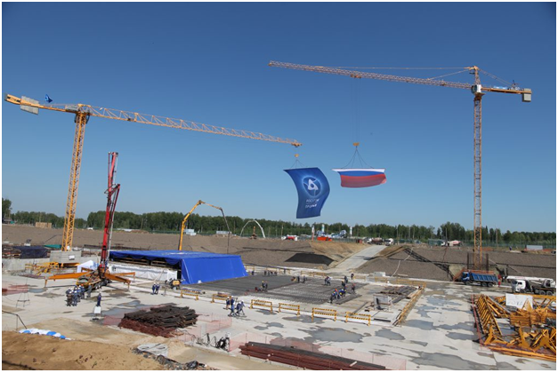

na snímku stavba základové desky reaktor v ruském Seversku

Základovou desku jaderného ostrova tvoří devět bloků a její celkový rozměr je 90×82 metrů s tloušťkou 2,5 metru. Během prací bylo spotřebováno téměř 19 tisíc kubíků betonu a 4,3 tisíce tun betonářské oceli, což by stačilo na stavbu dvou osmipatrových bytových domů. Uvedl to Ioann Averjanov, ředitel samostatné divize koncernu Titan-2 v Seversku.
Výstavba reaktoru byla zahájena betonáží základové desky jaderného ostrova 8. června 2021. Reaktor má výkon 300 MWe a k chlazení primárního okruhu slouží olovo namísto běžně používané vody. Díky tomu má BREST-300 unikátní vlastnosti z pohledu štěpení jaderného paliva a likvidace vysoce aktivních odpadů.
Díky rychlým neutronům totiž dokáže ve velké míře využívat uran 238 tím, že jej přeměňuje na plutonium 239, které může sloužit jako palivo pro jaderné reaktory. Na rozdíl od tlakovodních reaktorů navíc dokáže „spalovat“ prvky s velmi dlouhými poločasy rozpadu na jiné, čímž sníží objem radioaktivních odpadů a zkrátí dobu nutnou pro jejich ukládání z desítek tisíc let na několik stovek.
Rosatom je vlastníkem a provozovatelem všech deseti jaderných elektráren na území Ruské federace, v nichž pracuje 37 bloků produkujících přes 18 % veškeré elektřiny vyrobené v Rusku. Mezi tyto reaktory patří i rychlý, sodíkem chlazený reaktor BN-800, který je nejvýkonnějším průmyslovým reaktorem tohoto typu na světě. V Ruské federaci Rosatom staví 6 bloků včetně projektů VVER-1200, které jsou prvním zástupcem generace III+ v provozu. Realizuje také projekt plovoucí jaderné elektrárny Akademik Lomonosov.
Na světovém trhu s jadernými technologiemi Rosatom zaujímá přední pozici. Desetileté portfolio exportních zakázek Rosatomu přesahovalo na konci roku 2017 hodnotu 133 miliard amerických dolarů a patří do něj 36 bloků jaderných elektráren ve 12 zemích světa.

